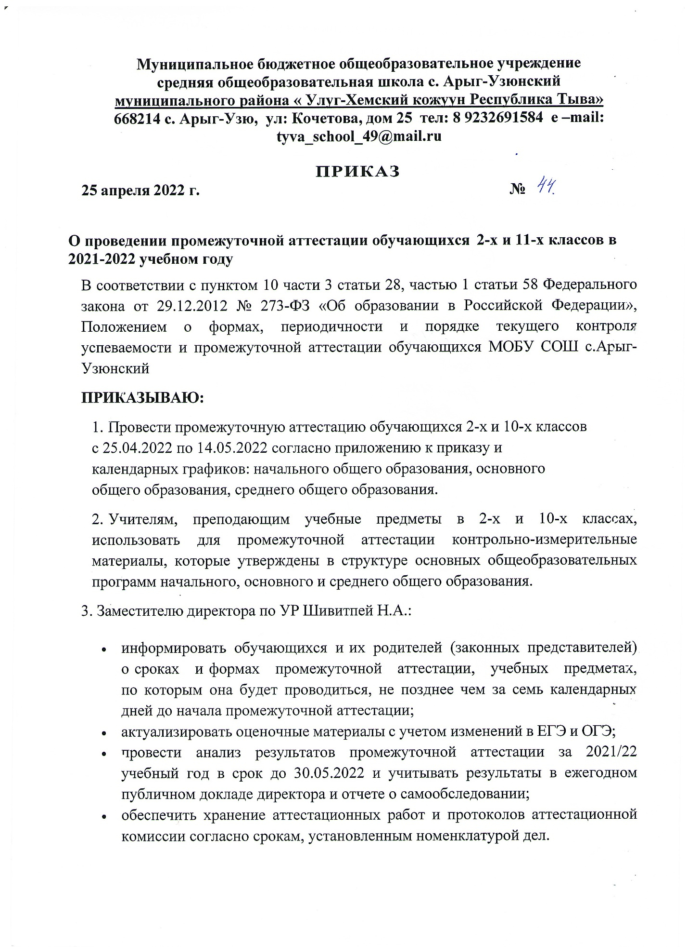
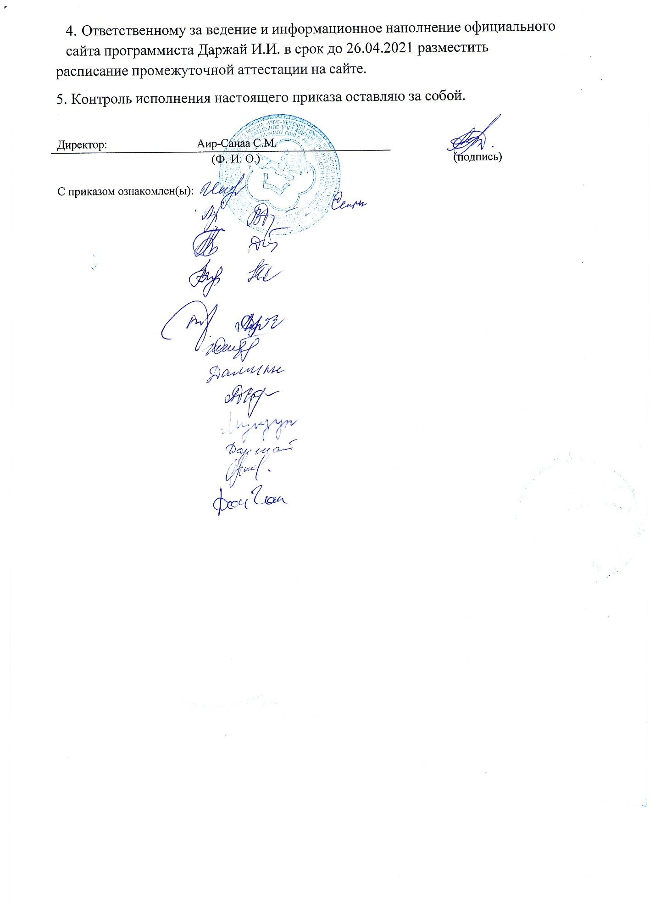

График промежуточной аттестации МБОУ СОШ с.Арыг-Узюнский
на 2021-2022 учебный год

класс | Дата проведения |  | предмет | Форма промежуточной аттестации
класс | Первое полугодие | второе полугодие | предмет | Форма промежуточной аттестации
1 |  | 3 мая | Русский язык | Мониторинговые исследования.  Итоговая диагностическая работа.
1 |  | 11 мая | Литературное чтение | Мониторинговые исследования.  Итоговая диагностическая работа.
1 |  | 5 мая | математика | Мониторинговые исследования.  Итоговая диагностическая работа
1 |  | 28 апреля | Окружающий мир | Итоговая контрольная работа
2 | 13 декабря | 11 мая | Русский язык | Итоговая диагностическая работа.
2 | 15 декабря | 12 мая | Литературное чтение | Итоговая диагностическая работа.
2 | 14 декабря | 16 мая | Английский язык | Итоговая диагностическая работа.
2 | 6 декабря | 17 мая | математика | Итоговая диагностическая работа
2 | 7 декабря | 19 мая | Окружающий мир | Итоговая контрольная работа
3 | 13 декабря | 25 апреля | Русский язык | Итоговая диагностическая работа.
3 | 15 декабря | 27 апреля | Литературное чтение | Итоговая диагностическая работа.
3 | 14 декабря | 16 мая | Английский язык | Итоговая диагностическая работа.
3 | 6 декабря | 17 мая | математика | Итоговая диагностическая работа
3 | 7 декабря | 12 мая | Окружающий мир | Итоговая контрольная работа
4 | 13 декабря | 18 апреля | Русский язык | Итоговая диагностическая работа.
4 | 15 декабря | 12 мая | Литературное чтение | Итоговая диагностическая работа.
4 | 14 декабря | 16 мая | Английский язык | Итоговая диагностическая работа.
4 | 6 декабря | 25 апреля | математика | Итоговая диагностическая работа
4 | 7 декабря | 27 апреля | Окружающий мир | Итоговая контрольная работа
5 | 6 декабря | 18 апреля | Русский язык | Контрольная работа с тестовым заданием
5 | 7 декабря | 19 апреля | Английский язык | Контрольная работа с тестовыми заданиями.
5 | 8 декабря | 20 апреля | математика | Контрольная работа с тестовыми заданиями
5 | 13 декабря | 25 апреля | Родной язык | Контрольная работа с тестовыми заданиями
5 | 14 декабря | 26 апреля | история | Контрольная работа с тестовыми заданиями.
5 | 15 декабря | 27 апреля | биология | Контрольная работа с тестовыми заданиями.
6 | 6 декабря | 18 апреля | Русский язык | Контрольная работа с тестовым заданием
6 | 7 декабря | 19 апреля | Английский язык | Контрольная работа с тестовыми заданиями.
6 | 8 декабря | 20 апреля | математика | Контрольная работа с тестовыми заданиями
6 | 13 декабря | 25 апреля | Родной язык | Контрольная работа с тестовыми заданиями
6 | 14 декабря | 26 апреля | история | Контрольная работа с тестовыми заданиями.
6 | 20 декабря | 12 мая | обществознание | Контрольная работа с тестовыми заданиями
6 | 15 декабря | 27 апреля | биология | Контрольная работа с тестовыми заданиями.
7 | 6 декабря | 18 апреля | Русский язык | Контрольная работа с тестовым заданием
7 | 7 декабря | 19 апреля | Английский язык | Контрольная работа с тестовыми заданиями.
7 | 8 декабря | 20 апреля | математика | Контрольная работа с тестовыми заданиями
7 | 13 декабря | 25 апреля | Родной язык | Контрольная работа с тестовыми заданиями
7 | 14 декабря | 26 апреля | история | Контрольная работа с тестовыми заданиями.
7 | 20 декабря | 12 мая | обществознание | Контрольная работа с тестовыми заданиями
7 | 15 декабря | 27 апреля | биология | Контрольная работа с тестовыми заданиями.
7 | 30 декабря | 17 мая | физика | Контрольная работа с тестовыми заданиями.
8 | 6 декабря | 18 апреля | Русский язык | Контрольная работа с тестовым заданием
8 | 7 декабря | 19 апреля | Английский язык | Контрольная работа с тестовыми заданиями.
8 | 8 декабря | 20 апреля | математика | Контрольная работа с тестовыми заданиями
8 | 13 декабря | 25 апреля | Родной язык | Контрольная работа с тестовыми заданиями
8 | 14 декабря | 26 апреля | история | Контрольная работа с тестовыми заданиями.
8 | 20 декабря | 12 мая | обществознание | Контрольная работа с тестовыми заданиями
8 | 15 декабря | 27 апреля | биология | Контрольная работа с тестовыми заданиями.
8 | 1 декабря | 16 мая | химия | Контрольная работа с тестовыми заданиями
8 | 30 ноября | 17 мая | физика | Контрольная работа с тестовыми заданиями.
9 | 6 декабря | 18 апреля | Русский язык | Тестовая работа по типу ОГЭ
9 | 7 декабря | 19 апреля | Английский язык | Тестовая работа по типу ОГЭ
9 | 8 декабря | 20 апреля | математика | Тестовая работа по типу ОГЭ
9 | 13 декабря | 25 апреля | Родной язык | Тестовая работа по типу ОГЭ
9 | 14 декабря | 26 апреля | история | Тестовая работа по типу ОГЭ
9 | 20 декабря | 12 мая | обществознание | Тестовая работа по типу ОГЭ
9 | 15 декабря | 27 апреля | биология | Тестовая работа по типу ОГЭ
9 | 1 декабря | 16 мая | химия | Тестовая работа по типу ОГЭ
9 | 30 ноября | 17 мая | физика | Тестовая работа по типу ОГЭ
10 | 6 декабря | 18 апреля | Русский язык | Тестовая работа по типу ОГЭ
10 | 7 декабря | 19 апреля | Английский язык | Тестовая работа по типу ОГЭ
10 | 8 декабря | 20 апреля | математика | Тестовая работа по типу ОГЭ
10 | 13 декабря | 25 апреля | Родной язык | Тестовая работа по типу ОГЭ
10 | 14 декабря | 26 апреля | история | Тестовая работа по типу ОГЭ
10 | 20 декабря | 12 мая | обществознание | Тестовая работа по типу ОГЭ
10 | 15 декабря | 27 апреля | биология | Тестовая работа по типу ОГЭ
10 | 1 декабря | 16 мая | химия | Тестовая работа по типу ОГЭ
10 | 30 ноября | 17 мая | физика | Тестовая работа по типу ОГЭ
11 | 6 декабря | 18 апреля | Русский язык | Тестовая работа по типу ЕГЭ
11 | 7 декабря | 19 апреля | Английский язык | Тестовая работа по типу ЕГЭ
11 | 8 декабря | 20 апреля | математика | Тестовая работа по типу ЕГЭ
11 | 13 декабря | 25 апреля | Родной язык | Тестовая работа по типу ЕГЭ
11 | 14 декабря | 26 апреля | история | Тестовая работа по типу ЕГЭ
11 | 20 декабря | 12 мая | обществознание | Тестовая работа по типу ЕГЭ
11 | 15 декабря | 27 апреля | биология | Тестовая работа по типу ЕГЭ
11 | 1 декабря | 16 мая | химия | Тестовая работа по типу ЕГЭ
11 | 30 ноября | 17 мая | физика | Тестовая работа по типу ЕГЭ

